МУНИЦИПАЛЬНОЕ БЮДЖЕТНОЕ УЧРЕЖДЕНИЕ
ДОПОЛНИТЕЛЬНОГО ОБРАЗОВАНИЯ
«ДЕТСКО-ЮНОШЕСКИЙ ЦЕНТР «ЮНОСТЬ» ГОРОДСКОГО ОКРУГА
ГОРОД САЛАВАТ РЕСПУБЛИКИ БАШКОРТОСТАН (МБУ ДЮЦ «Юность»

Фотоотчет о проделанной работе

Театрально-хореографическая студия «Чудесенки»
театрально-хореографическая судия «Арт-нову»
Руководитель Сежко Н.Н.

https://vk.com/club193821345
https://vk/com/wall-193484994-519
unostgs13@yandex.ru

“Мы должны свято верить,
Что делаем доброе дело, -
и тогда наше творчество
способно изменить мир к лучшему,
т.к. искусство делает людей чище и светлее”.
/В. Спиваков/

Детская театральная студия «Чудесенки», «Арт-нову» - это такое место, куда дети приходят осознанно. Чтобы научиться хореографическому и театральному мастерству, в дальнейшем заниматься театральным творчеством. В коллективе на протяжении короткого периода времени создалась атмосфера любви и дружелюбия. А это значит в атмосфере доверия и доброжелательности на занятиях в детском творческом коллективе “Чудесенки”, “Арт-нову” решаются многие творческие задачи. Свидетельством этого являются успешные выступления на конкурсах и фестивалях. В творческом активе коллектива сюжетно-тематические картинки, танцевальные постановки, хореографические композиции. В коллективе занимаются дети 7-12 лет, им предлагается комплекс занятий по предметам:
- Хореография
- Ритмопластика
- Театральное искусство
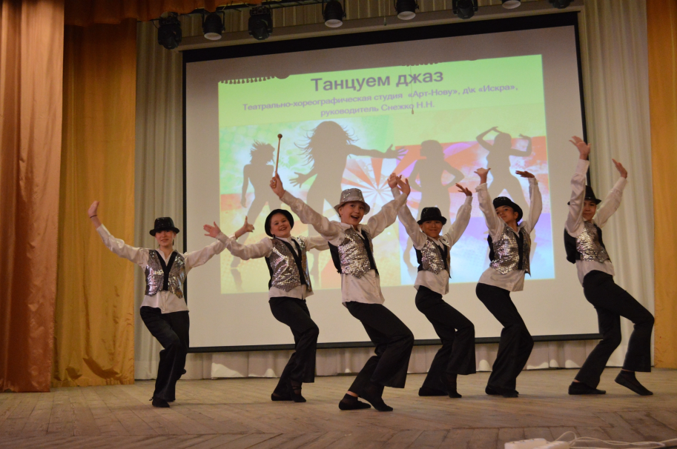
Выбор предметов не случаен, он основан на синтезе музыки. Движения и слова. Основные задачи обучения в коллективе:
- Формирование общей музыкальной культуры
- Развитие координации движений и пластической выразительности
- Развитие мастерства актера
Программа обучения предусматривает групповые занятия.

За короткий период времени в творческой деятельности театрально-хореографической студии ”Чудесенки”, “Арт-нову” накоплен богатый опыт концертной деятельности коллектива, это существенно обогащает формы досуговой и учебно-воспитательной работы с детьми. Родители принимают активное участие по организации и выезда детей на концерты и праздники. А также, помогают детям осваивать хореографический материал на дистанционном обучении.
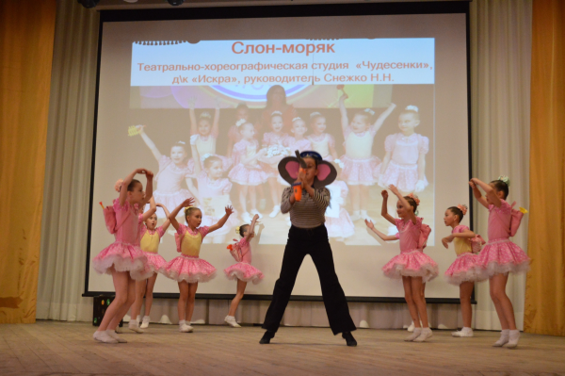
В коллективе часто проводится фотоссесия, где фиксируются рабочие моменты на занятиях актерского мастерства, хореографии, фрагменты танцевальных композиций. Учащиеся с творческим вдохновением переодеваются в сценические костюмы, позируют перед фотокамерой, чтобы представить разные образы. А в награду-комплект прекрасных художественных фотографий, и видеороликов!!! Они нам так нужны для “раскрутки” нашей театрально-хореографической студии!!!

Наши первые шаги. Открытое занятие по ритмике “Ориентация в пространстве и ритмичное перемещение в хореографические рисунки через игру ”(2018г.)
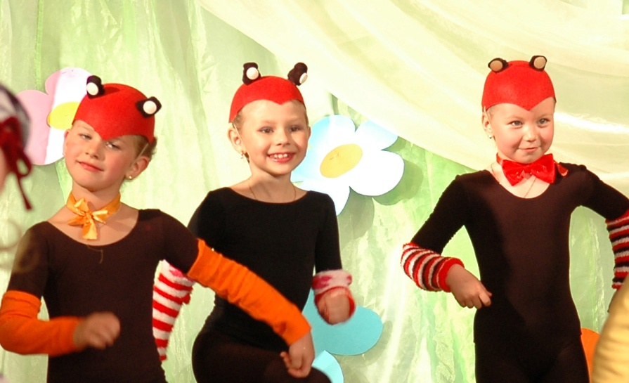

Выступление в Д/к “Искра” на новогоднем празднике “Едет, едет Дед Мороз…”. В доброжелательной дружеской обстановке прошел наш первый утренник. Было очень интересно! Весело!!! (2018г.)
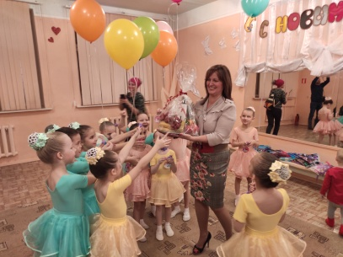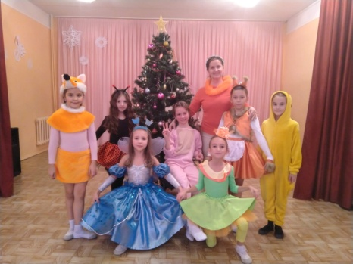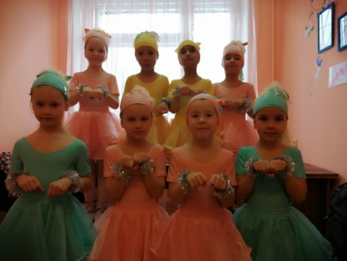

Наше первое выступление на большой сцене во Дворце детского и юношеского творчества. Участие в Республиканском конкурсе театрального искусства и актерского мастерства «Театр без границ – 2019». Волнуемся Все! К счастью волнение не помешало…! Мы стали не только Победителями на этом конкурсе, но и познакомились с ребятами других творческих коллективов. Настоящий экшн!!!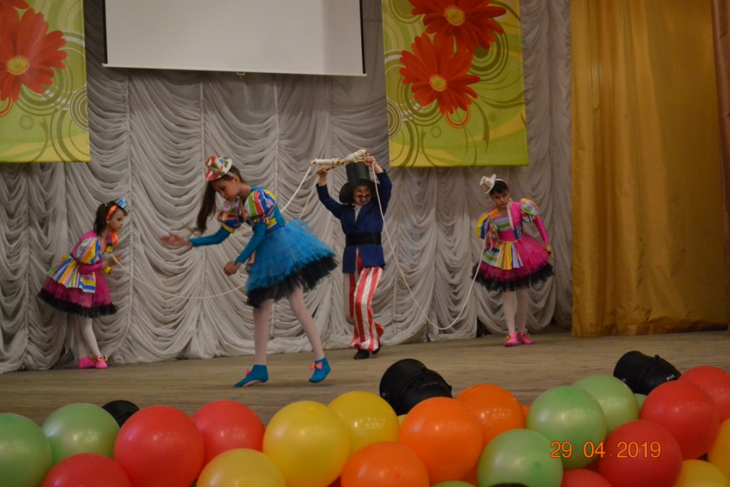

Выступление на Отчетном хореографическом фестивале- конкурсе «Танцевальный звездод-2019», посвященный Году театра в Российской федерации и 100-летию Республики Башкортостан, Международному дню танца. И снова победа!!! Мы на правильном пути!!!
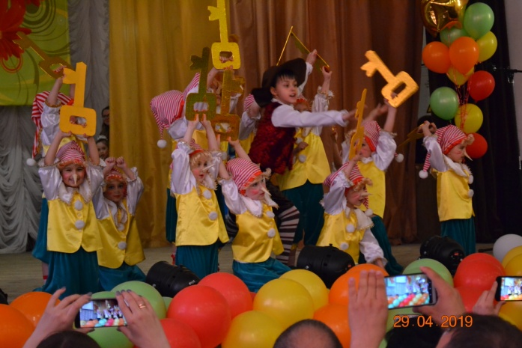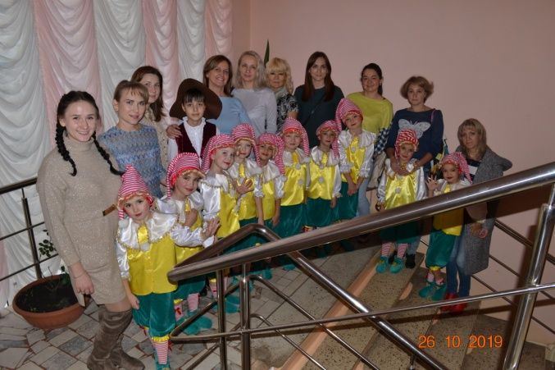
Загляните на нашу творческую площадку ”Посвящение в кружковцы”. Это мероприятие рассчитано на учащихся 1-ого года обучения, начавших заниматься в творческих объединениях нашего центра “Юность”. А мы уже занимаемся второй год поэтому будем малышей знакомить с нашей творческой программой. Я уверена, что наши маленькие и большие зрители получат удовольствие и отличное настроение! (2019г.)
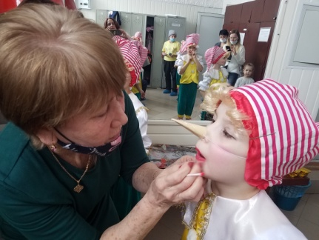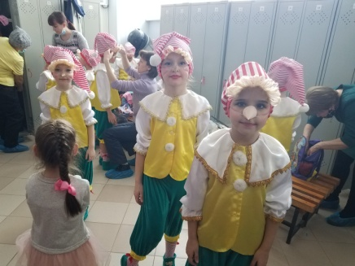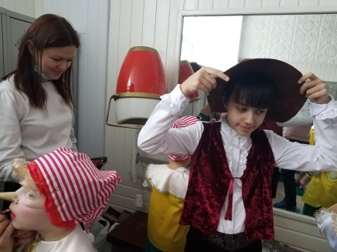
А впереди мероприятие ДЮЦ “Юность”, посвященное Международному дню инвалидов. К концертной программе ‘Дарим радость детям” мы готовимся очень тщательно. Мы же понимаем, что в зале будут сидеть дети с ограниченными возможностям, и мы их не должны огорчить!

Дети- это безумный, неугомонный движок. Собрались и двинулись в ЦК «Олимпиец» на Всероссийский культурно-спортивный фестиваль «Равных возможностей» для детей с ограниченными возможностями. Запоминающий фестиваль, незабываемые впечатления! (2019г.)
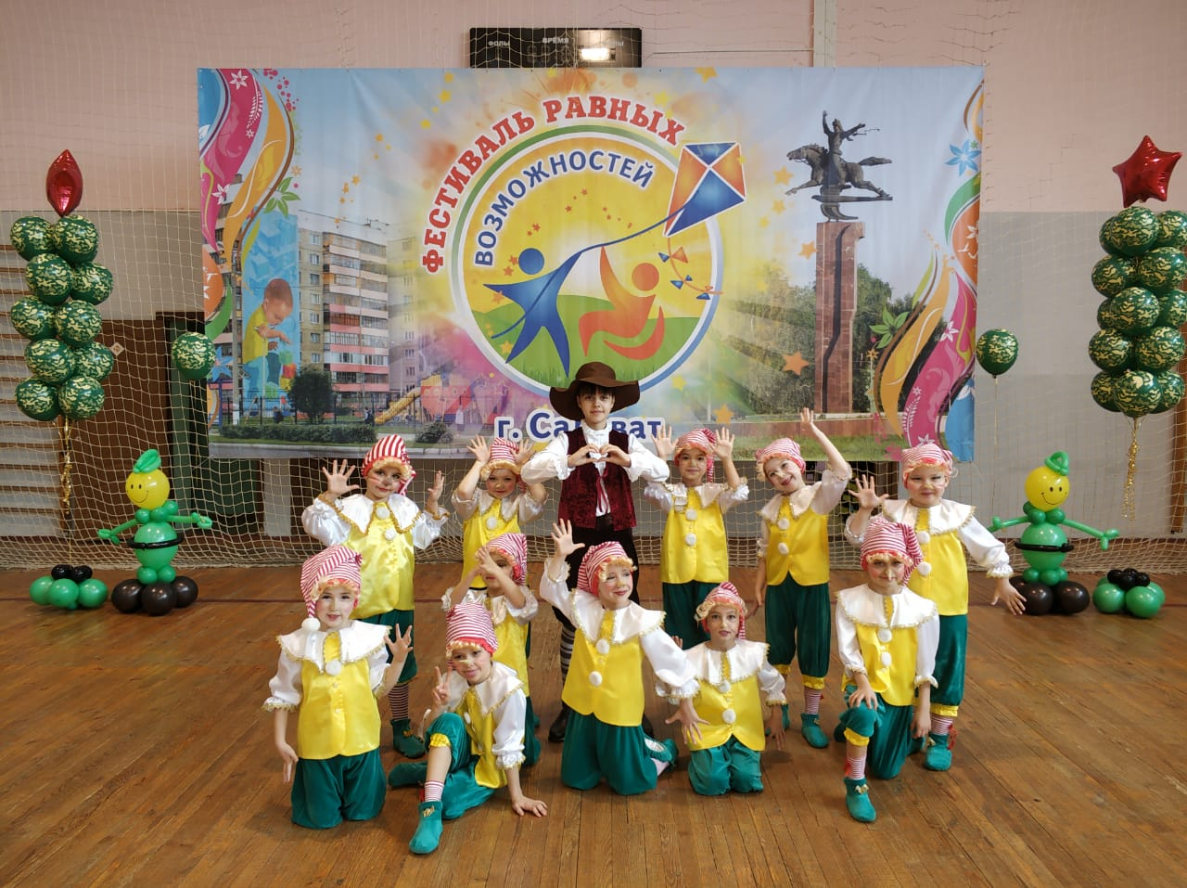
Мастер-класс. Мы так волнуемся!!! Мы показываем много творческих заданий: хореографическую картинку “Пять настроений”, театральную композицию ‘Чучело-мяучило’’, танец игру “Машинки”. Только бы не сбиться…!!! Мы столько трудились!!! Получилось прекрасное представление и мы его подарили нашим любимым родителям, и педагогам Детского центра “Юность”.(2019г.)
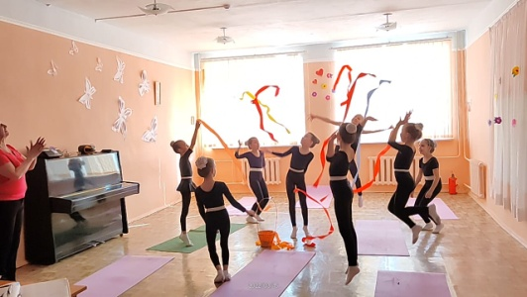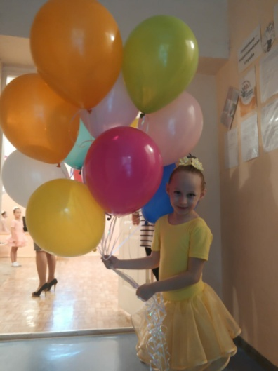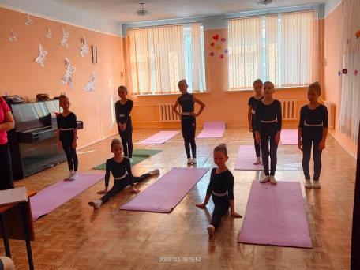

Готовимся к очередному фестивалю. Да… путь у нас непростой, тернист, полон трудностей и преодоления, освоить его под силу немногим, но он есть, и мы вместе с родителями и детьми преодолеем его. Впереди серьезный конкурс «К вершине творчества» в рамках VIII Международного заочного конкурса талантов для детей и взрослых г.Тюмень. Родители помогают шить костюмы, гримировать детей, настраивать на танцевальный образ. Не важно, что у родителей руки ломят от постоянного напряжения, главное на свете-это любов ь к своим детям!

Победа! Ведь выступление на таких Международных фестивалях- это Любовь. Терпение. Смирение. Метод коммуникации сработал «Мы победили»!!! (2020г)
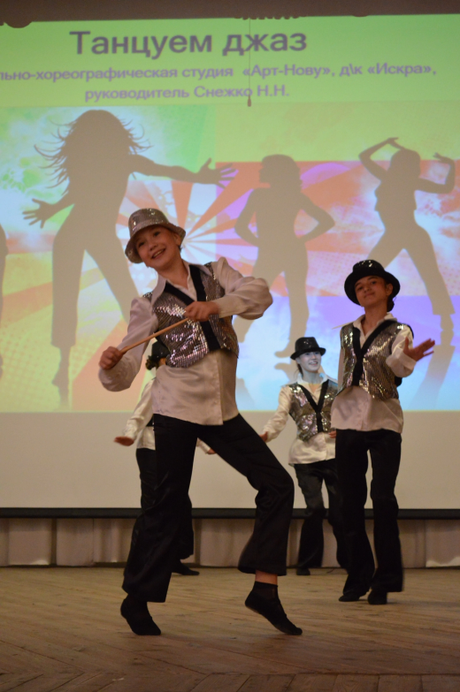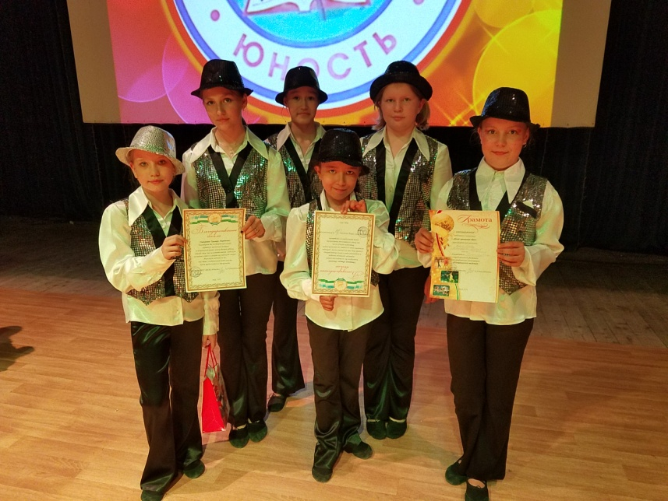

Новогодние праздники. Для детей и их родителей Всероссийский творческий конкурс «Пора новогодних фантазий и волшебства. Очень волнительно, все-таки Москва! Теперь уверенно можно сказать, что на Московском небосклоне зажглись новые звездочки! (2021г.)
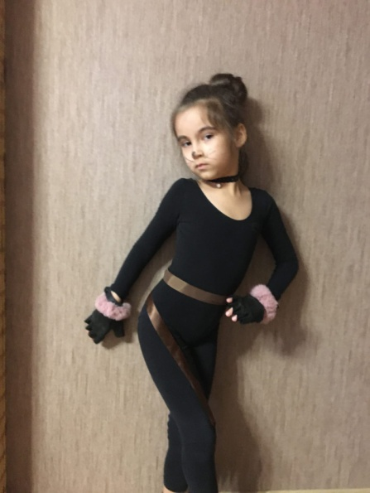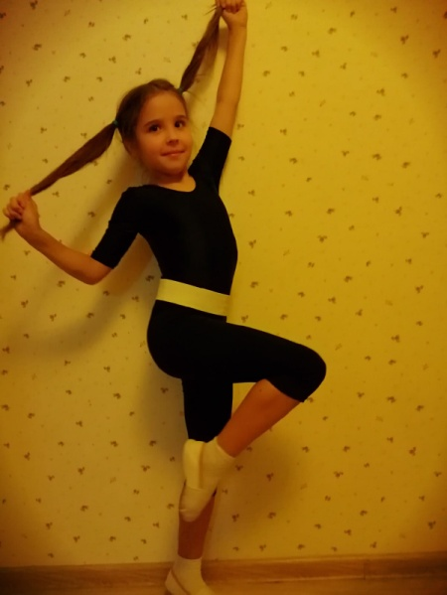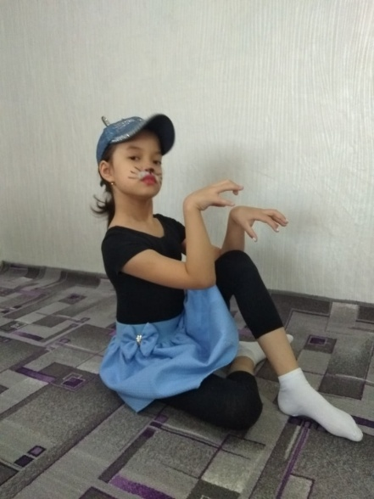

И вот новый Всероссийский танцевальный конкурс «Грани таланта» г.Москва. Победа! Как приятно получать подарки! И усталость не чувствуешь! Одно вдохновение, хочется еще выступать! (2022г.)
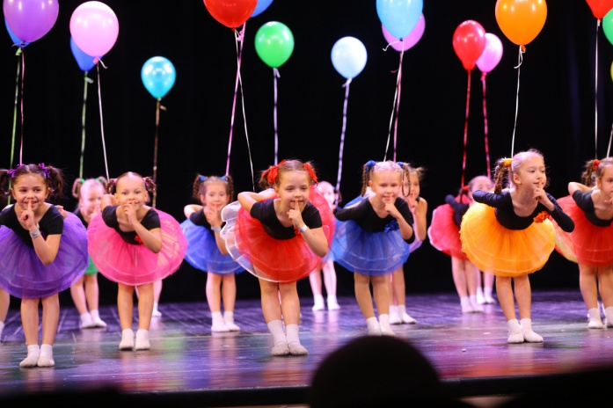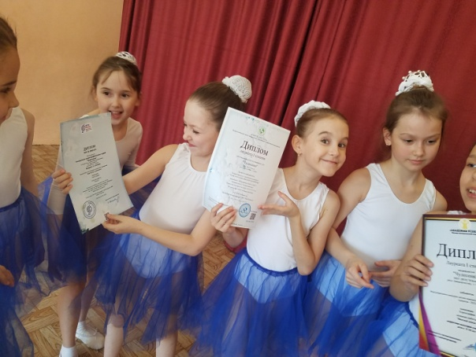

Весна-всегда пробуждение. Вдохновение. Красота! Так хочется родителям создать весеннее настроение! Классный концерт “Дыхание весны” (2022г.)
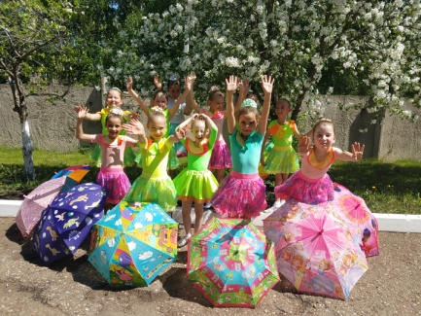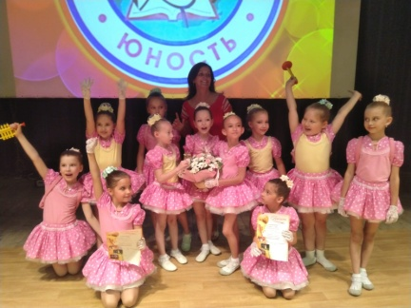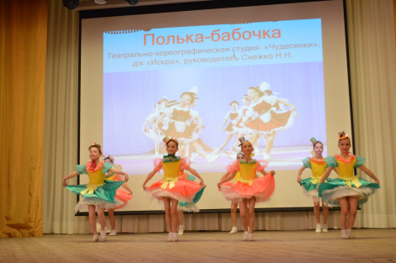
Акция «Парад у дома ветерана». С раннего утра мы вместе с родителями собрались у дома ветерана Великой отечественной войны Николая Степановича Косенко. Жители дома и микрорайона вышли увидеть и поблагодарить уважаемого соседа. Для нас выпала большая честь участвовать в концертной программе, посвященной Дню Победы!
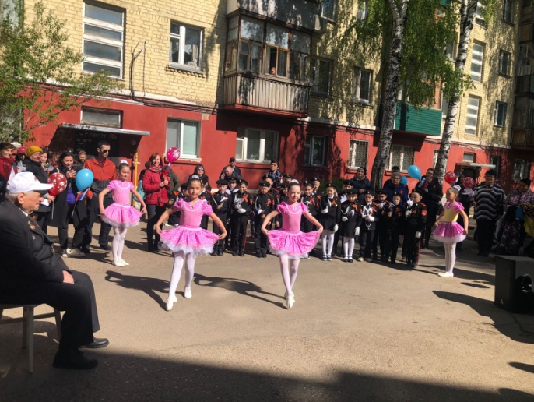

Ах, как хочется все успеть, не терпится все увидеть и везде принять участие! И снова наш традиционный хореографический конкурс «Танцевальный звездопад -2022». Мы снова на большой сцене, соревнуемся с другими коллективами! Это прекрасная возможность показать свой талант и порадовать публику, найти друзей и получить вознаграждение за свои старания! (2022г.)
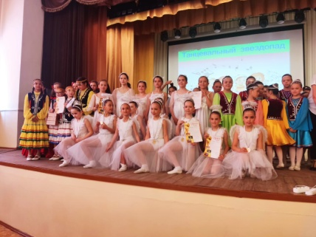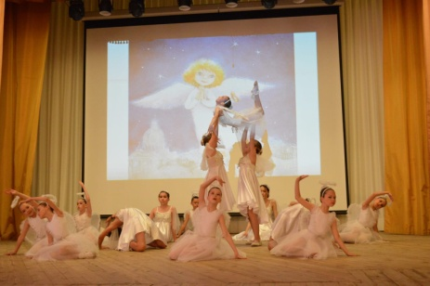

Завершился год. Обсудим наши творческие планы на новый учебный год. В следующем году мы попрощаемся с младшей группой “Чудесенки” и с его танцевальным репертуаром, который у нас был в течение 4 лет. Мы из него выросли!!! И по традиции на окончание нашей театрально-хореографической студии мы будем проводить праздник, и к нему мы будем готовиться весь учебный год! Скорее бы прошли каникулы…! Так хочется выступать!!!
